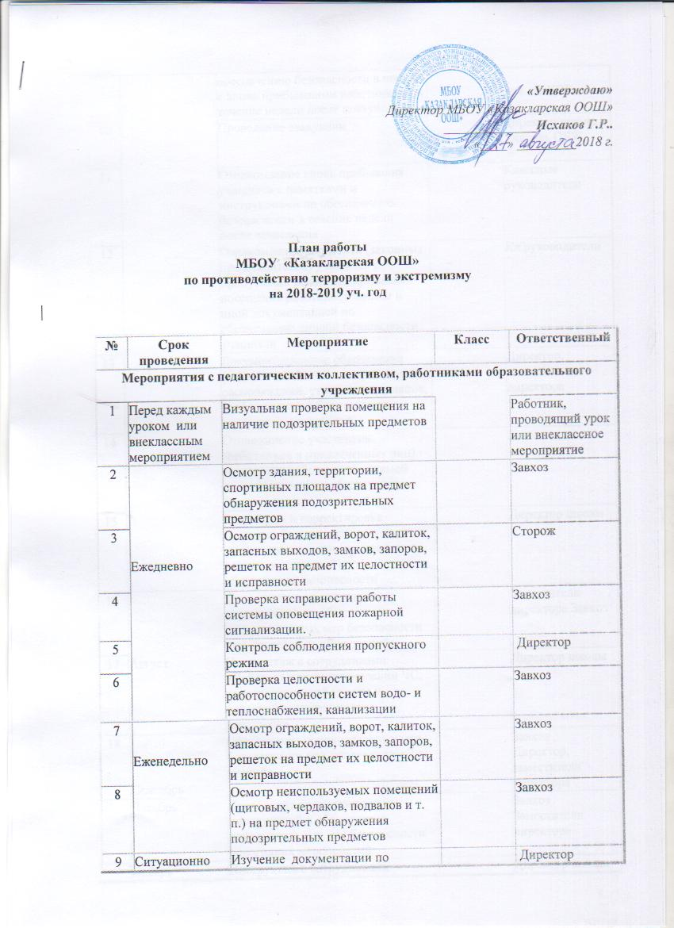

«Утверждаю»
Директор МБОУ «Казакларская ООШ»
______________Исхаков Г.Р..
«____» _________2018 г.

План работы
МБОУ «Казакларская ООШ»
по противодействию терроризму и экстремизму
на 2018-2019 уч. год

№ | Срок  проведения | Мероприятие |  | Класс | Ответственный
Мероприятия с педагогическим коллективом, работниками образовательного учреждения
1 | Перед каждым уроком или внеклассным мероприятием | Визуальная проверка помещения на наличие подозрительных предметов |  |  | Работник, проводящий урок или внеклассное мероприятие
2 | Ежедневно | Осмотр здания, территории, спортивных площадок на предмет обнаружения подозрительных предметов |  |  | Завхоз
3 | Ежедневно | Осмотр ограждений, ворот, калиток, запасных выходов, замков, запоров, решеток на предмет их целостности и исправности |  |  | Сторож
4 | Ежедневно | Проверка исправности работы системы оповещения пожарной сигнализации. |  |  | Завхоз
5 | Ежедневно | Контроль соблюдения пропускного режима |  |  | Директор
6 | Ежедневно | Проверка целостности и работоспособности систем водо- и теплоснабжения, канализации |  |  | Завхоз
7 | Еженедельно |  | Осмотр ограждений, ворот, калиток, запасных выходов, замков, запоров, решеток на предмет их целостности и исправности |  | Завхоз
8 |  |  | Осмотр неиспользуемых помещений (щитовых, чердаков, подвалов и т. п.) на предмет обнаружения подозрительных предметов |  | Завхоз
9 | Ситуационно |  | Изучение документации по обеспечению безопасности в школе с вновь прибывшими работниками в течение недели после поступления |  | Директор  Зам. по УВР
10 |  |  | Проведение эвакуации |  | Директор школы  Учитель ОБЖ
11 |  |  | Ознакомление вновь прибывших учащихся с памятками и инструкциями по обеспечению безопасности в течение недели после зачисления |  | Классные руководители
12 |  |  | Ознакомление родителей (законных представителей) учащихся с пропускным режимом, правилами посещения работников школы и иной документацией по обеспечению личной безопасности учащихся |  | Кл.руководители
13 |  |  | Документационное обеспечение (издание необходимых приказов и распоряжений, утверждение планов, графиков и т.п.) безопасности массовых мероприятий |  | Директор, заместители директора
14 |  |  | Ознакомление участников (работников и привлеченных лиц) ремонтных работ с необходимой документацией по обеспечению безопасности |  | Завхоз
15 |  |  | Разработка и корректировка Паспорта безопасности школы и иной документации (памяток, планов, инструкций) по обеспечению безопасности |  | Директор школы
16 | Август |  | Проведение организационных мероприятий по обеспечению дополнительных мер безопасности при проведении «Дня знаний» |  | Заместители директора Завхоз
17 |  |  | Инструктаж с сотрудниками «Действия при возникновении ЧС, террористической угрозы и действий экстремистского характера» |  | Директор школы
18 | Сентябрь |  | Обеспечение дополнительных мер безопасности при проведении «Дня знаний» |  | Завхоз  Директор, заместители директора
 | Декабрь |  | Проведение организационных мероприятий и обеспечение дополнительных мер безопасности новогодних мероприятий |  | Завхоз  Заместители директора
 | Январь |  | Инструктаж с сотрудниками «Действия при возникновении ЧС, террористической угрозы и действий экстремистского характера» |  | Директор школы
 | Февраль |  | Проведение организационных мероприятий и обеспечение дополнительных мер безопасности при проведении праздника «День защитника Отечества» |  | Заместитель директора по ВР  Завхоз
 | Март |  | Проведение организационных мероприятий и обеспечение дополнительных мер безопасности при проведении праздника «Международный женский день» |  | Заместитель директора по ВР  Завхоз
 | Май |  | Проведение организационных мероприятий и обеспечение дополнительных мер безопасности праздника «Последний звонок» |  | Заместитель директора по ВР  Завхоз
 | Июнь |  | Проведение организационных мероприятий и обеспечение дополнительных мер безопасности на выпускных вечерах |  | Заместитель директора по ВР  Завхоз
Мероприятия с обучающимися
19 | Сентябрь |  | Классный час «Трагедия 11 сентября 2001 года» | 1-9 | Классные руководители,
 |  |  | Беседа с учащимися «Осторожно терроризм!» |  | Классные руководители
20 | Октябрь |  | Проведение плановой эвакуации учащихся | 1-9 | Директор школы,  преподаватель ОБЖ
21 | Ноябрь |  | Круглый стол с учащимися «Мода на экстремизм, глупость или…?» | 8-9 | Кл. руководители
 |  |  | Конкурс рисунков «Наш мир без терроризма» | 1-5 | Кл. руководители
 | Декабрь |  | Проведение плановой эвакуации учащихся | 1-9 | Директор школы,  преподаватель ОБЖ
23 | Январь |  | Акция «Мы за здоровый образ жизни!» | 1-9 | Кл. руководители
25 |  |  | Викторина «Знаешь ли ты свои права?» | 5-9 | Кл. руководители
26 | Февраль |  | Проведение месячника оборонно-массовой и военно-патриотической работы | 1-9 | Кл. руководители  преподаватель ОБЖ
 |  |  | Конкурс рисунков и сочинений «Мой папа самый лучший» | 1-9 | Кл. руководители  ЗДВР
27 | Март |  | Занятия с обучающимися по воспитанию толерантности « Толерантность-путь к миру» | 1-9 | Кл. руководители  ЗДВР
 |  |  | «Мои действия при обнаружении неизвестных предметов» (беседы на кл.часах) | 1-9 | Кл.руководители,
28 | Май |  | Акция «Помоги ветерану тыла» | 1-9 | Кл. руководители  ЗДВР
29 |  |  | «Мы за мир!» Конкурс рисунков | 1-9 | Учитель ИЗО
30 | Июнь |  | Праздник ко дню защиты детей «Спорт-это жизнь» | 1-9 | Заместитель директора по ВР  Завхоз
31 |  |  | «Мы рисуем мир» Конкурс рисунков на асфальте. | 1-9 | Заместитель директора по ВР Кл.руководители
 | В течение года |  | Вовлечение обучающихся в кружки | 1-9 | Кл.руководители
 | В течение года |  | Проведение уроков и мероприятий для обучающихся с использованием видеоматериалов | 1-9 | Руководитель МО классных руководителей
Мероприятия с родителями
 | Сентябрь |  | Беседа с родителями «Экстремизму-нет!» |  | Директор школы  ЗДВР
 | В течение года |  | Распространение памяток по обеспечению безопасности детей |  | Кл.руководители
 | В течение года |  | Рассмотрение на родительских собраниях вопросов, связанных с противодействием экстремизма. |  | Кл.руководители
 | Октябрь |  | Общешкольное родительское собрание по теме «Организация занятости ребенка во внеурочное время » |  | Кл.руководители  ЗДВР

Заместитель директора по ВР: Г.Р.Саляхиева

